Schutzkonzept TC Derendingen

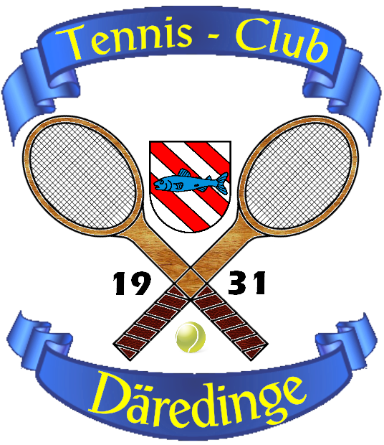

Version 4.0, 19. Oktober 2020

COVID-19-Beauftragter:
Andreas Dill
Obere Steingrubenstrasse 67, 4500 Solothurn
Tel.: 079 251 30 74
andreas.dill@bluewin.ch

Einleitung

Gültig ab 19. Oktober 2020 hat der Bundesrat im Zusammenhang mit COVID-19 verschärfte Massnahmen eingeführt. Die entsprechenden Anpassungen an unserem Schutzkonzept findet ihr auf unserer Webseite; sie sind ebenfalls im Clubhaus aufgehängt.

Alle bisherigen Vorgaben, wie wir sie in unserem Schutzkonzept 3.0 vom 29. Juni 2020 definiert haben, gelten nach wie vor. Zusätzlich existiert jedoch eine Maskenpflicht in Innenräumen.

Diese wichtige Vorgabe ist im Schutzkonzept unter Punkt 1.4 definiert:

1.4. Nutzung der Anlage
In allen Innenräumen gilt eine Maskenpflicht

Massnahmen
Ausser auf dem Tennisplatz muss in allen Innenräumen (Aufenthaltsraum, Garderobe, Küche, etc.) die Schutzmaske getragen werden. Swiss Tennis empfiehlt die Maske auch in den Aussenbereichen bei Ein- und Ausgängen bereits aufzusetzen.
Wir empfehlen beim Benutzen der Garderobe die Fenster zu öffnen sowie bei Benutzung des Aufenthaltsraumes häufig zu lüften.
Wir empfehlen weiterhin die Anlage nach Möglichkeit bereits umgezogen zu betreten und die Garderoben und Duschen der Anlage nicht zu benutzen

Selbstverständlich gelten auch bei uns zusätzlich zu den Auflagen im Schutzkonzept die Hygiene- und Schutzmassnahmen des BAG. Der TCD zählt auf die Solidarität und die Selbstverantwortung aller Vereinsmitglieder.

Mit dem Spielen auf unserer Anlage akzeptieren die Tennisspielenden die definierten Schutzmassnahmen.

- Vorgaben und Massnahmen
- Covid-19-Beauftragter
Jeder Club, jedes Center muss einen COVID-19-Beauftragten benennen, dieser steht den Mitgliedern/ Kunden beratend zur Seite.

Massnahmen
Der COVID-19-Beauftragte für den TC Derendingen ist

Andreas Dill
Obere Steingrubenstrasse 67
4500 Solothurn
Tel. 079 251 30 74
andreas.dill@bluewin.ch

Andreas Dill ist als COVID-19 Beauftragter in der Swiss Tennis Mitgliederadministration eingetragen.

- Hygienevorschriften
Einhalten der Hygienevorschriften des BAG

Massnahmen
Mit der gebuchten und bestätigten Platzreservation akzeptiert das Mitglied die definierten Schutzmassnahmen. Dies wird mit folgenden Massnahmen sichergestellt:
- Die Tennisspielenden wurden über die Schutzmassnahmen auf der Webseite des TC Derendingen und mehrheitlich auch per E-Mail informiert.
- Die Schutzmassnahmen sind auch auf der Anlage gut sicht- und lesbar aufgehängt
Alle Personen auf der Anlage des Tennisclubs Derendingen waschen oder desinfizieren regelmässig die Hände.
Auf das traditionelle «Shake-Hands» ist weiterhin zu verzichten.

- Social Distancing
Social Distancing (1.5m Mindestabstand zwischen allen Personen)

Massnahmen
Der Abstand von 1.5 Meter muss auf der ganzen Anlage gewährleistet sein – dies wird durch folgende Massnahmen sichergestellt:
- Spielerbänke / -stühle wurden in einem Mindestabstand von 1.5 Metern platziert.
- In Garderobe inkl. Duschen dürfen sich maximal 4 Personen gleichzeitig befinden.
- Im Aufenthaltsraum dürfen sich maximal 8 Personen gleichzeitig befinden.
- Nutzung der Anlage
In allen Innenräumen gilt eine Maskenpflicht

Massnahmen
Ausser auf dem Tennisplatz muss in allen Innenräumen (Aufenthaltsraum, Garderobe, Küche, etc.) die Schutzmaske getragen werden. Swiss Tennis empfiehlt die Maske auch in den Aussenbereichen bei Ein- und Ausgängen bereits aufzusetzen.
Wir empfehlen beim Benutzen der Garderobe die Fenster zu öffnen sowie bei Benutzung des Aufenthaltsraumes häufig zu lüften.
Wir empfehlen weiterhin die Anlage nach Möglichkeit bereits umgezogen zu betreten und die Garderoben und Duschen der Anlage nicht zu benutzen

- Platzreservation, Protokollierung & Nachverfolgung (Contact Tracing)
Protokollierung der Tennisspielenden mittels Reservationslisten und Zuschauer bei Turnieren mittels Präsenzlisten zur Nachverfolgung (Contact Tracing) möglicher Infektionsketten

Massnahmen
Enge Kontakte zwischen Personen müssen auf Aufforderung der Gesundheitsbehörde während 14 Tagen ausgewiesen werden können. Um das Contact Tracing einfacher zu gestalten, werden grundsätzlich Reservationslisten respektive Präsenzlisten geführt. Kontaktpersonen der infizierten Person können von den kantonalen Gesundheitsbehörden in Quarantäne gesetzt werden.
Als enger Kontakt gilt dabei die längerdauernde (>15 Minuten) oder wiederholte Unterschreitung einer Distanz von 1,5 Metern ohne Schutzmassnahmen (z.B. Maske).
Das Nachverfolgen allfälliger Infektionsketten (Contact Tracing) wird durch folgende Massnahmen sichergestellt:

- Die Namen aller Tennisspielenden (4 bei Doppel) mit den entsprechenden Spielzeiten müssen zwingend auf den Reservationsblättern am Anschlagbrett des Clubhauses eingetragen werden. Die Reservationsblätter werden entsprechend archiviert. Dies garantiert das Nachverfolgen allfälliger Infektionsketten (Contact Tracing).
- Die Reservationsblätter der laufenden Woche und der Folgewoche sind aufgehängt.
- Bei Turnieren wird eine Präsenzliste geführt.
- Platz 5 ist mit Ausnahme von Donnerstag und Sonntag jeweils am Nachmittag und Abend für den Tennisunterricht reserviert.
- Beim Tennisunterricht in Gruppen erfassen die Unterrichtenden die Namen und Spielzeiten aller Teilnehmer.
- Bei der Seniorenvereinigung erfasst der Organisator die Namen und Spielzeiten aller Teilnehmer.

- Besonders gefährdete Personen und Personen mit Krankheitssymptomen
Besonders gefährdete Personen und Personen mit Krankheitssymptomen müssen die spezifischen Vorgaben des BAG einhalten.

Massnahmen
Personen mit Krankheitssymptomen dürfen nicht am Spielbetrieb oder an Trainings teilnehmen. Sie begeben sich in Isolation, rufen Ihren Hausarzt an und befolgen dessen Anweisungen. Allfällige Spielpartner oder Trainingsgruppen sind umgehend über die Krankheitssymptome zu informieren.

- Informationspflicht
Information der Tennisspielenden und anderen betroffenen Personen über die Vorgaben und Massnahmen.

Massnahmen
Die Schutzmassnahmen des TC Derendingen sind auf der Homepage des TC Derendingen einsehbar und sind auch am Anschlagbrett des Clubhauses aufgehängt.
Das BAG-Plakat «So schützen wir uns, Jetzt unbedingt neue Regeln einhalten» und das Plakat von Swiss Olympic «Rahmenvorgaben für den Sport nach Lockerung der Massnahmen», gültig ab 22. Juni sind auf der Anlage in doppelter Ausführung aufgehängt.

Abschluss

Dieses Dokument wurde vom TC Derendingen erstellt:

Dieses Dokument wurde allen Mitgliedern und Kunden übermittelt und erläutert.

COVID-19-Beauftragter, Andreas Dill
Unterschrift und Datum: Solothurn, 19. Oktober 2020

